

Нынче солнце особенно светит,
И приятно ему, и не лень.
Рады взрослые, в волнении дети,
отмечаем торжественный день!

На дворе — весна, календарь отсчитывает последние деньки мая, и среди них есть день, когда солнце светит особенно ярко. Именно в этот день, из года в год, по всей стране в школах собираются вместе педагоги, родители, гости и главные участники праздника — выпускники.

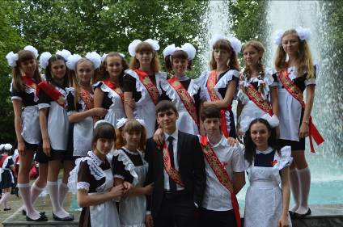

Выпускники 11 «А» класса-и их классный руководитель Лариса Ивановна Мазур. Среди них - победители и призёры районных и краевых олимпиад по биологии, английскому языку, ОПК, МХК, экологии и ОБЖ; 6 претендентов на золотую медаль, имена 5 учеников внесены в базу «Одарённые дети Кубани». По итогам прошлого года трое из них получили звание «Ученик года» в номинациях «духовность» и «интеллект». Они успевают не только хорошо учиться, но ведут большую общественную работу - больше половины класса - волонтёры, в этом классе учится лидер ученического самоуправления Анна Лукашина. Учащиеся 11-А класса -постоянные участники интеллектуальной игры «Что? Где? Когда?». 5 учащихся этого класса удостоены права представлять Курганинский район на Губернаторском балу. На базе этого класса второй год действует группа довузовской подготовки при Кубанском государственном медицинском институте. Они весёлые, задорные. Им любое дело по плечу.
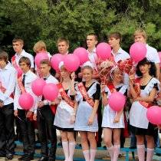

Выпускники 11 «Б» класса – и их классный руководитель Ритта Владимировна Гагаузова. За эти годы класс смог доказать все теоремы, подтвердить все аксиомы и вывести собственные формулы успешной учебы. Креативные идеи бурлят в нем и вырываются наружу бурным потоком, превращая обычные будни в фейерверки событий. В классе есть участники, призеры и победители школьных и районных олимпиад и спортивных соревнований, претенденты на золотую и серебряную медали, а также активисты и КВНщики. Ребята являются постоянными участниками различных школьных мероприятий и неоднократными победителями школьных конкурсов. Благодаря неиссякаемому оптимизму, трудолюбию и заразительным улыбкам, в классе сложилась рабочая непринужденная атмосфера. Общительные и веселые, ответственные и активные, эти ребята создали интереснейший дружный коллектив.

Последний звонок по праву называют праздником грусти и радости одновременно. В предчувствии новых дорог и путей выпускники покидают школу и отправляются в новую, уже взрослую жизнь.
. В прошлом году наша школа перешагнула свой вековой рубеж.
За все это время школа, носящая имя своего ученика, героя Советского Союза Владимира Георгиевича Серова, погибшего, защищая небо Ленинграда, выпустила из своих стен немало поколений. Выпускник 2013 года Владимир Акимов учащийся 11 «Б» класса признается, что еще не до конца осознает, что навсегда покидает школьные стены:
— Не верится мне, что в сентябре не приду я в школу, не сяду за школьную парту. Впереди пока неизвестность. Большое спасибо, конечно, хочется сказать всем нашим учителям, которые все эти годы были рядом, вкладывая в нас не только знания, но и все самые лучшие качества человека.
На праздник в школу пришли почетные гости, среди которых: глава Курганинского района Владимир Алексеевич Ивченко, заместитель главы района
Наталья Федоровна Савчатова, начальник управления образования администрации района Марина Эльдаровна Романова, а также гости из края: председатель Краснодарского краевого профобъединения Олимпиада Михайловна Чумакова, заместитель начальника контрольно-ревизионного отдела министерства образования и науки Краснодарского края Лариса Исааковна Королева.
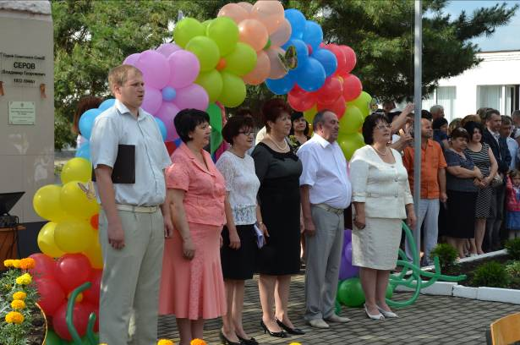
— Последний звонок — это праздник волнения, стремления и надежды, праздник радости и грусти одновременно, потому что с каждым годом наши дети становятся старше, а значит, дальше отдаляются от доброго мира детства,— обратился ко всем гостям Владимир Алексеевич.— Нелегкий труд педагогов достоин искреннего уважения и благодарности. Хочется поблагодарить и родителей, которые всегда были, есть и будут надежной опорой каждой школы. Желаю всем выпускникам удачной сдачи всех экзаменов и правильного выбора жизненной дороги.
От районной администрации наша школа получила 170 тысяч рублей на обеспечение безопасности школы.
Лариса Исааковна Королева от имени губернатора Кубани Александра Николаевича Ткачева поздравила всех ребят с праздником:
— Именно сегодня тысячи кубанских школьников расстаются с детством и отправляются в самостоятельную жизнь с множеством дорог. Каждому из вас предстоит выбрать именно свой путь. Мы выражаем благодарность всем учителям за их труд. Последний звонок — предвестник серьезных испытаний, экзаменов. Удачи вам, дорогие выпускники. Кубань надеется на вас!
С приветственным словом ко всем гостям праздника обратился и директор СОШ № 1 Сергей Викторович Павличенко.
— Подошел к концу очередной учебный год, для нашей школы он был необычным — юбилейным. Для скольких мальчишек и девчонок именно наша школа стала стартовой площадкой в жизнь, научила любить свою Родину, уважать труд, научила мужеству и стойкости, дружить и мечтать, скольким школа подарила крылья и распахнула огромное небо жизни. Сегодня школа прощается со своими выпускниками — с теми, чей поход в страну детства и знаний подошел к концу, с теми, для кого сегодня открывается новая дорога. В ближайшее время перед вами распахнутся двери в новую жизнь. Не бойтесь трудностей, преодолевайте их, будьте достойными гражданами Курганинского района, Краснодарского края и России, с честью носите имя выпускника
СОШ № 1, помните, что есть в жизни уголок, где вас всегда рады видеть.
Последний звонок — событие, которое не забывается никогда, сколько бы времени ни прошло, каждый помнит это важное событие своей жизни. Ко всем участникам праздника обратилась Олимпиада Михайловна:
— Наш край входит в пятерку лидеров по успеваемости в России. Я желаю вам всем пройти все испытания, сдать экзамены и выбрать свое будущее. Важно выбрать профессию, которую вы будете любить. Сохраняйте в памяти своих учителей, школу, малую Родину. Опирайтесь на вашу семью, не делайте ошибок. Желаю, чтобы лучшее время было у вас впереди, и преподнесла подарок школе – принтер.
Ученики первых классов дали напутственные слова выпускникам и вручили сладкие
подарки — торты, выполненные в виде книг.
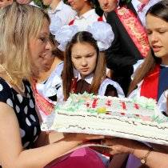

Школьный вальс. Песни о школе. Взволнованные взгляды выпускников и учителей… От этих минут никуда не деться.. Одиннадцатиклассники вместе со своими классными руководителями, загадав желание, выпустили в небо воздушные шары, в надежде на то, что впереди каждого из тех, кто пришел на праздник в ярких ленточках с надписью «Выпускник — 2013», ждут новые свершения и победы.
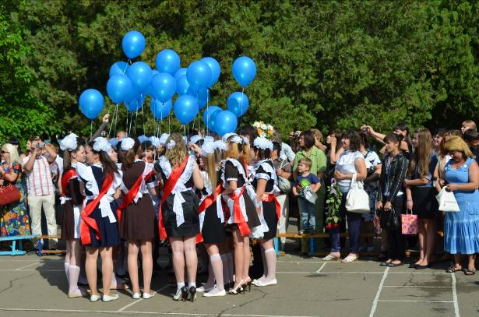
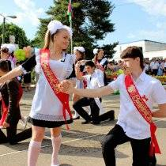
Навстречу счастью мы плывём,
Пусть вальс закружит нас.
Даст Бог, и счастье мы найдём,
Наступит лучший час.
Выпускников 11 классов закружил школьный вальс.

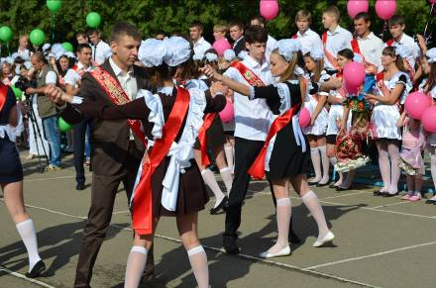

После чего прозвенел последний звонок, честь пронести звон по школьной аллее выдалась ученику 11 класса Владимиру Акимову и ученице 1 класса Бердниковой Виктории.

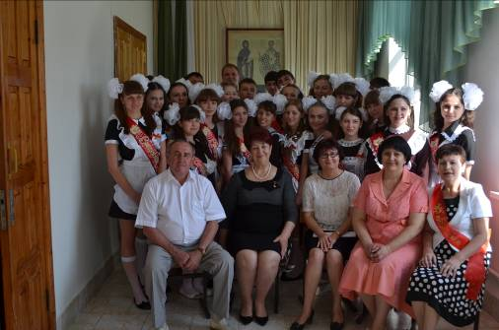
После праздничной линейки во всех классах был организован Всекубанский классный час «Кубань-красавица на века делами славится», на одном из них присутствовали почетные гости.

В добрый путь выпускники!!!

